


GUIDA ALLA COMPILAZIONE PER ACCREDITAMENTO GUIDE PARCO ARCHEOLOGICO DEL COLOSSEO – ANNUALITÀ 2026-2027

Accesso in piattaforma

Dal link https://pica.cineca.it/ cliccare sul pulsante Login in alto a destra.

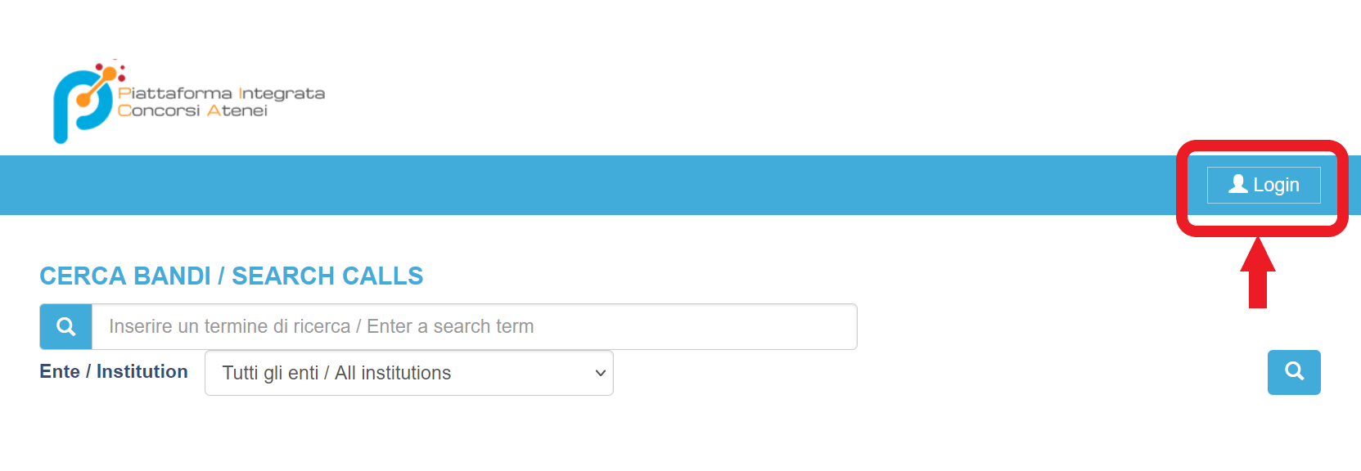

Procedere poi all’inserimento di Username e Password.
Per chi non disponesse di credenziali, usare il pulsante Nuova registrazione e procedere alla creazione di un’utenza.
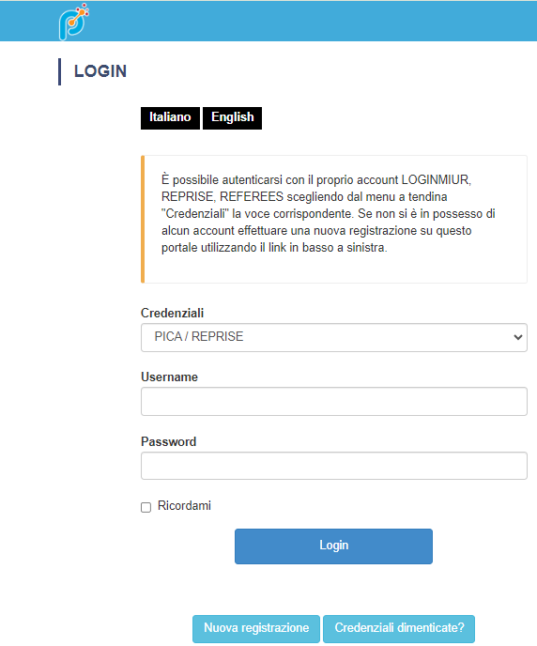

Per problemi tecnici contatta il supporto al seguente link: https://mipa.support.cineca.it/support.php?service=pica.cineca.it&cmp=61833

Una volta effettuato il login, cliccare sul bando presente al link: https://pica.cineca.it/parcocolosseo/
Per compilare una domanda cliccare sul pulsante Gestisci le domande.

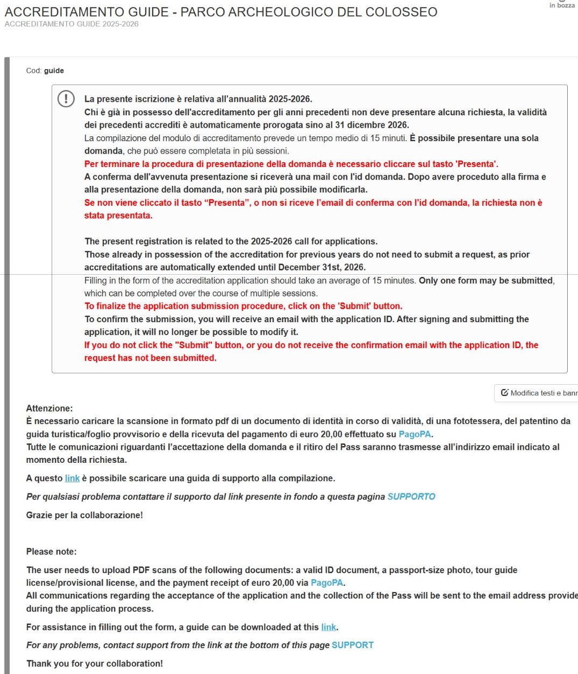

Successivamente fare un clic su Compila una nuova domanda.

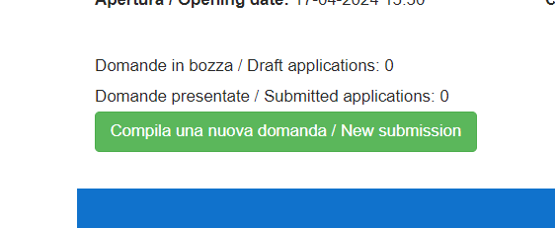

La domanda è suddivisa in pagine e sezioni. Compilare ogni singola pagina in tutte le sue sezioni.

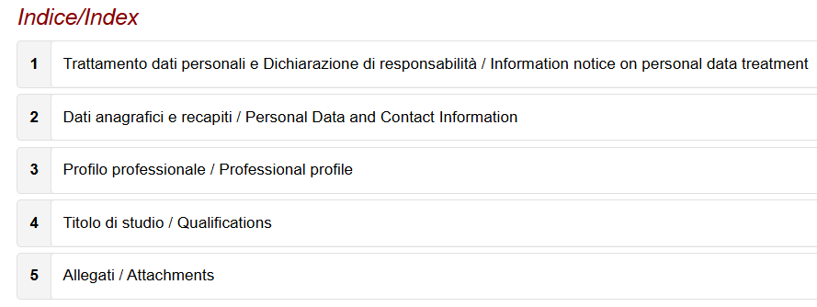

Dopo aver compilato una pagina, è necessario premere il pulsante Salva e Prosegui/Save and Proceed in fondo alla pagina.

Se l’inserimento è avvenuto correttamente il sistema passa alla pagina successiva; in caso contrario compariranno dei messaggi di errore/segnalazioni e l’utente dovrà correggere i dati già immessi o inserire i dati mancanti. Per la sola visualizzazione dei contenuti delle pagine cliccare su Successiva/Next (in alto a destra).
È importare riempire tutti i campi obbligatori, altrimenti saranno presenti delle segnalazioni in rosso circa i campi che non sono stati compilati.


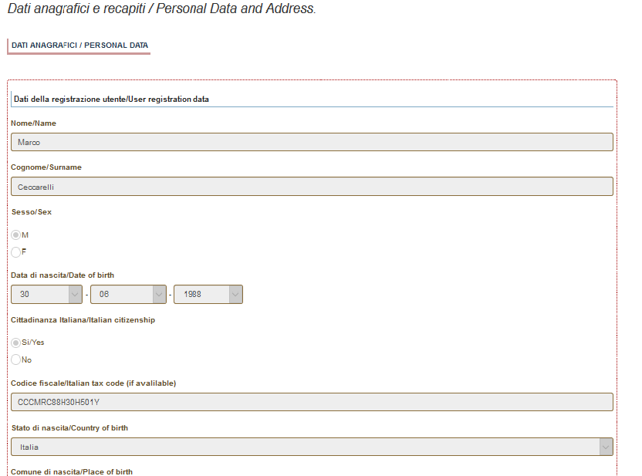

Alcune informazioni personali in Dati Anagrafici e recapiti saranno già precompilate. Nel caso vi fossero errori nei dati anagrafici, inseriti in fase di registrazione, l’utente può modificarli accedendo in alto a destra al “Profilo utente”.

Arrivati all’ultima pagina del bando, bisogna fare un clic su Salva e torna al cruscotto/Save and back to dashboard.

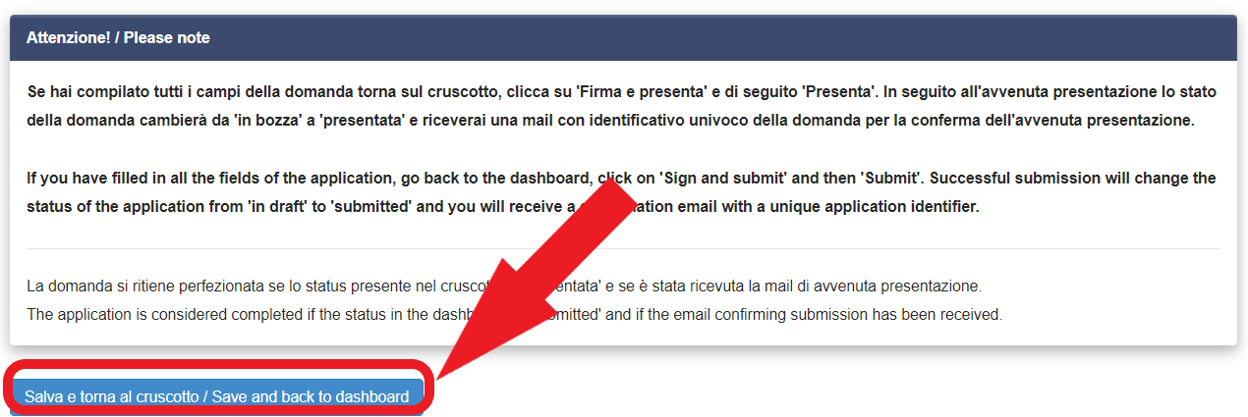

Alla fine della compilazione di tutte le pagine/sezioni il candidato vedrà sul cruscotto, con lo status “in bozza”, la domanda da presentare.
Le domande in status “bozza” possono essere modificate e verificate, tramite gli appositi tasti.

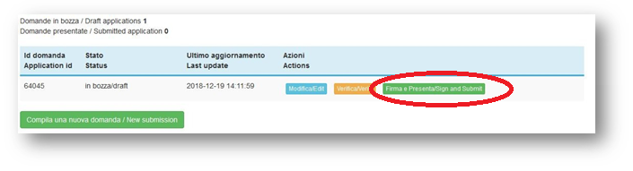

Cliccando sul tasto Firma e Presenta/Sign and Submit, il sistema genera l’anteprima del file della domanda. Il candidato deve confermare di nuovo l’intenzione di presentare la domanda cliccando su “Firma/Sign” in fondo alla pagina.

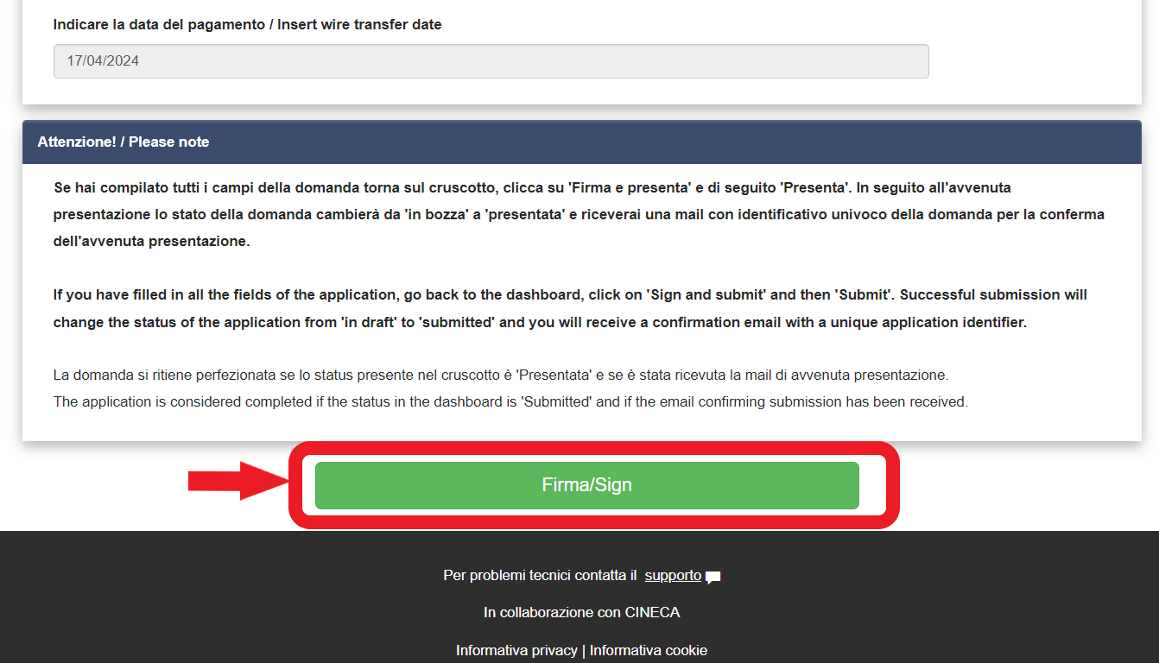

Il sistema genera il PDF della domanda e propone le diverse modalità di firma (manuale, digitale o tramite servizio “ConFirma”).

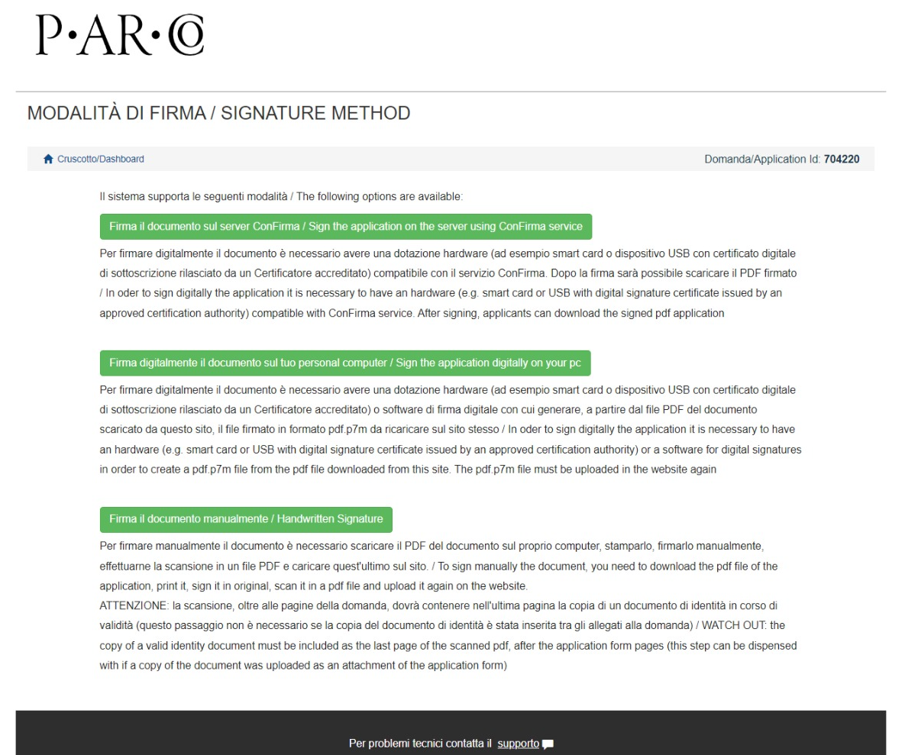

Il candidato deve selezionare l’opzione desiderata e seguire attentamente le successive istruzioni al fine di portare correttamente a termine l’invio della domanda.
Nel caso in cui l’utente scegliesse la prima procedura con Firma Manuale (scelta più comune), bisogna fare un clic su Scarica PDF/Download PDF
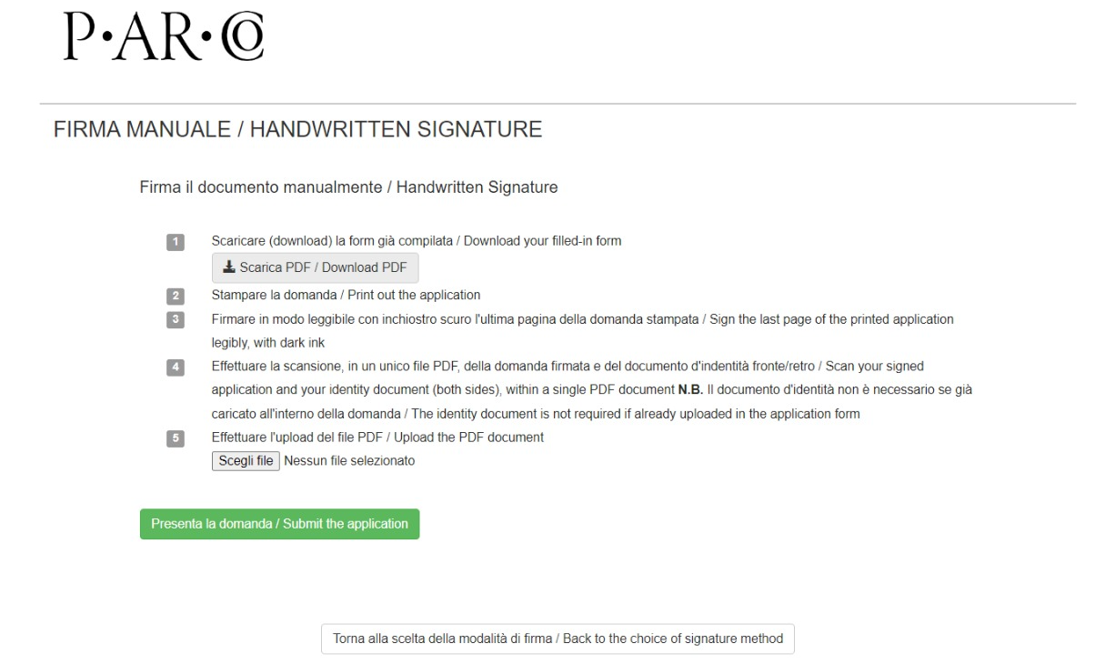


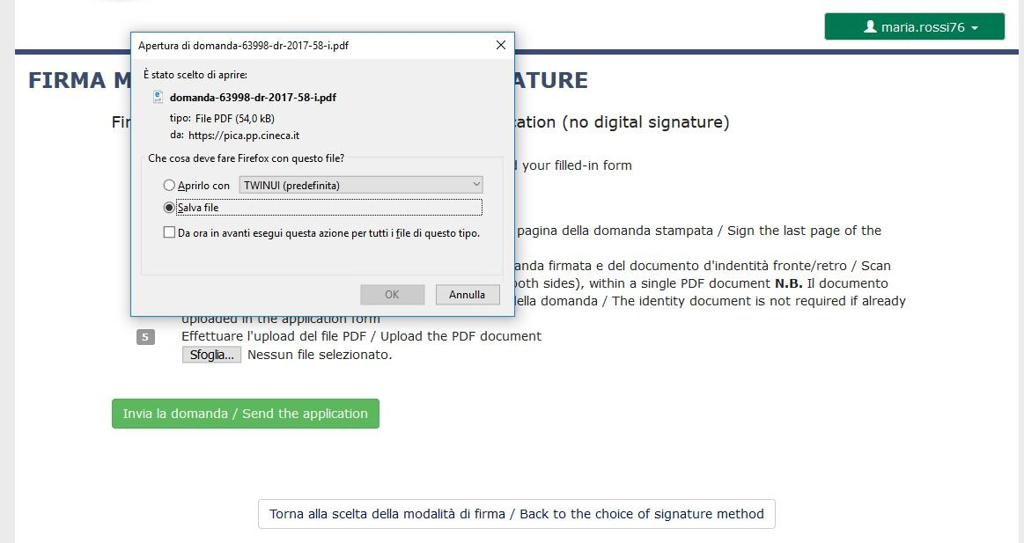

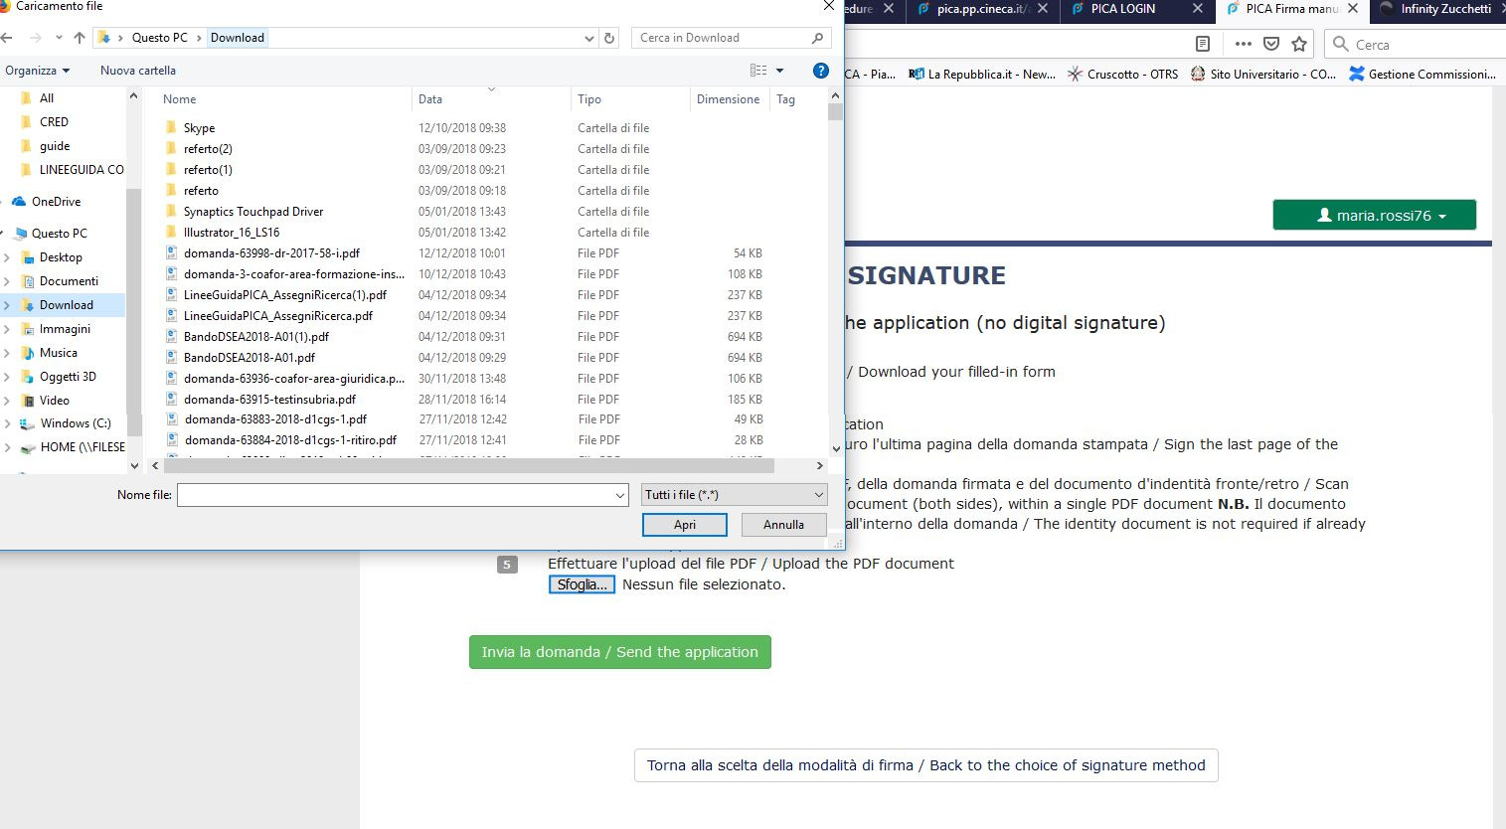

Salvare il file sul proprio computer, stamparlo, firmarlo e scansionarlo.

Per ricaricare la domanda firmata fare un clic sul file, poi su Apri e di seguito su Sfoglia:

Infine fare un clic su Invia la domanda/Send the application.

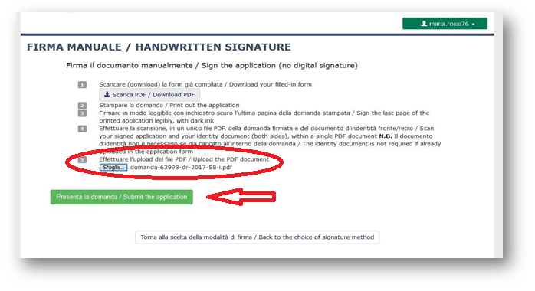


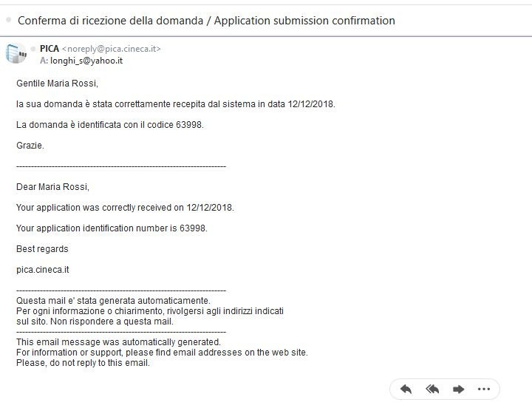
Concluso l’invio della domanda, che deve avvenire entro i termini fissati dal bando, il candidato riceverà una e- mail di conferma dell’avvenuta consegna.

Alla fine, il sistema confermerà il corretto invio della domanda riportando un identificativo univoco per la domanda presentata.

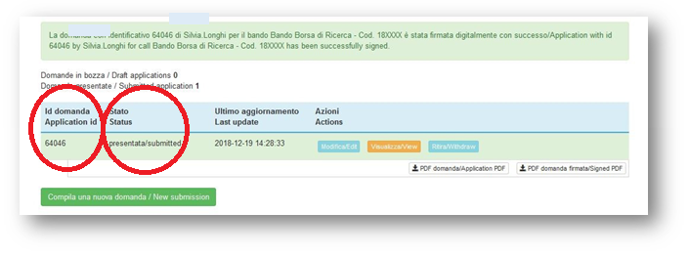

Se il candidato ha presentato la domanda e ricevuto la mail di conferma della presentazione, non sarà più possibile accedere a tale domanda per modificarla.

